

**9月2７日（日曜日）潮騒ビバレーコートで「ビーチサッカー教室」が行われました。講師は、ビーチサッカーチームのAVANTE　OSAKAの方々です。小学生から大人まで60名の方の参加がありました。終始楽しく和気あいあいあとした雰囲気で行われ、「参加してよかった！」という声をたくさん聞きました。もっともっとビーチサッカーを好きになってくださいね。**

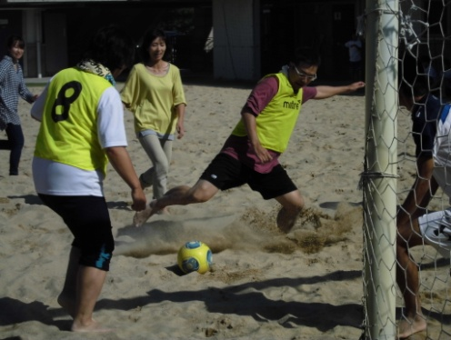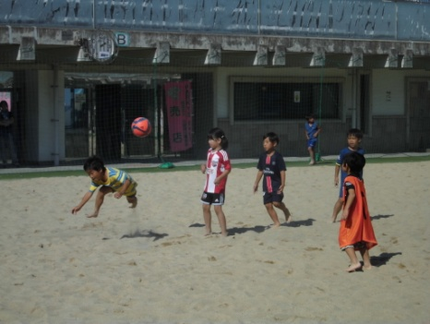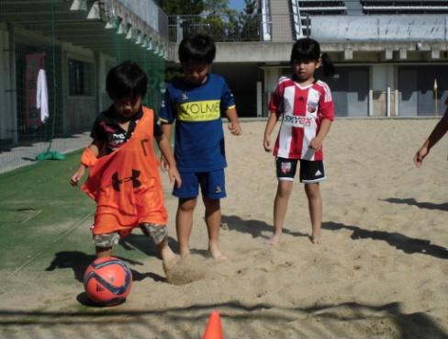

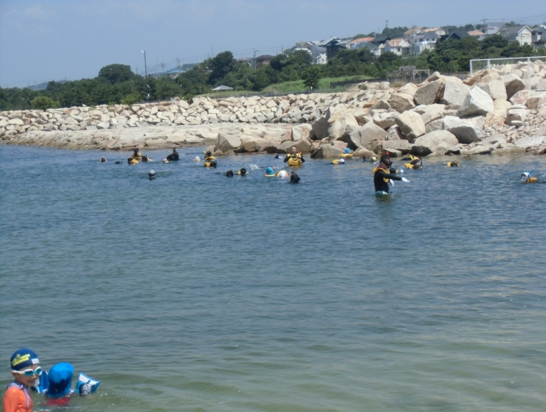

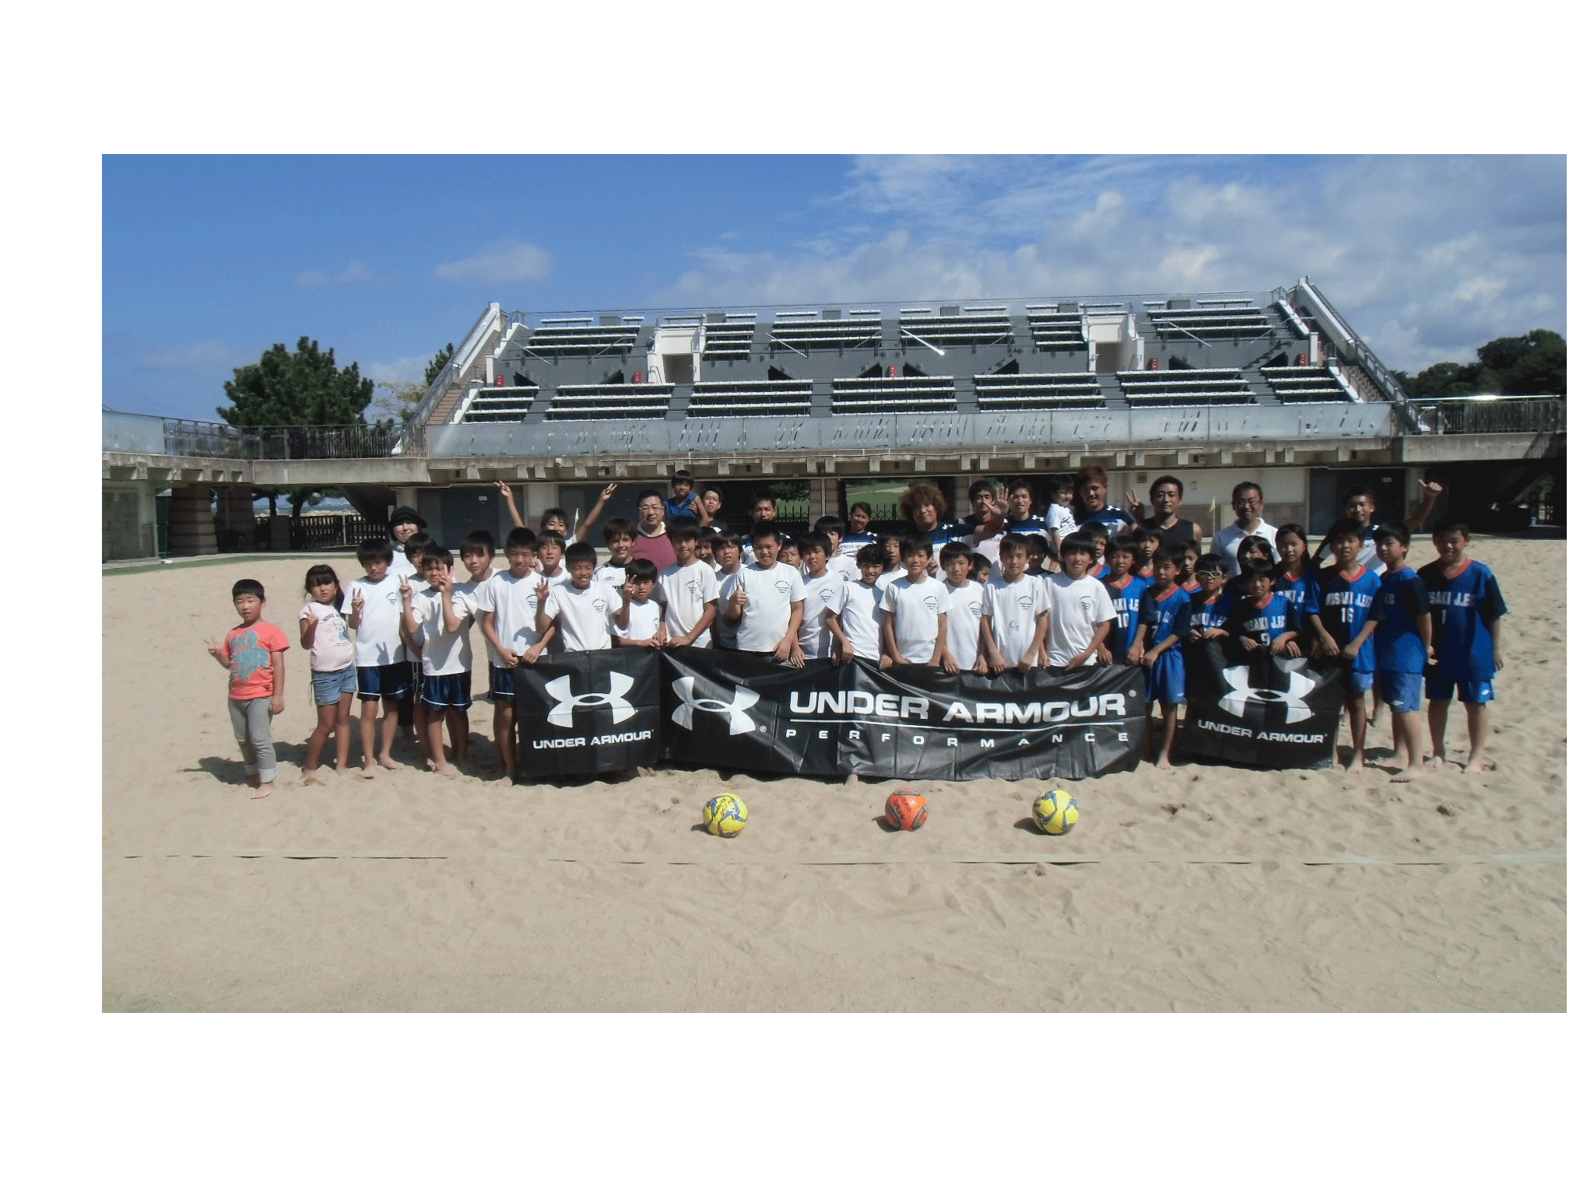**付き添いのお父さんやお母さんも　　　　休憩を時々はさんで、ミニゲームを行いました。小学生**

**一緒に参加されました。　　　　　　　　低学年のお子さんも元気一杯のプレーを見せてくれました。**



**地元の岬JFCからは13人も参加♪小学生を中心に大好評にて終了しました。**

